**Ответы к заданиям школьного этапа Всероссийской олимпиады школьников**

**по Искусству (МХК) 2016-2017 учебный год**

**11 класс**

**Время выполнения заданий: 4 часа (240 минут)**

**Максимальное количество баллов: 475**

**Задание 1**

**Ответ:**

|  |  |  |
| --- | --- | --- |
| Собор Святой Софии – Премудрости Божией (Константинополь, VI век) Современное название Музей Айя-Софья. Архитектура Византии, Исидор Милетский, Анфимий Тралльский, Трдат. Стиль – византийский. Дата основания: 324г., строительство – 532-537 г. Находится в Турции, Стамбул | Памятник Петру I (Медный всадник) на Сенатской площади в Санкт-Петербурге, Россия. Стиль – классицизм. Архитектор Этьен Фальконе, 1768-1770 г. | Дом Шамиля, Россия, РТ, Казань, Старотатарская слобода. Стиль городская эклектика, 1860 г. Авторы Г. Руш, Ф. Амлонг. |

Анализ ответа. Оценка:

1. Участник правильно указывает название 3 произведений – по 2 балла за каждое верное название. **Максимально 6 баллов** (за неточное название снимается по 1 баллу).
2. Участник верно называет авторов произведений искусства – по 2 балла. **Максимально 6 балла.**
3. Участник верно называет страну или культуру – по 2 балла. **Максимально – 6 баллов.**
4. Указано время создания памятников – по 2 балла. **Максимально 6 баллов.**
5. Участник правильно называет местонахождение памятников – по 2 балла. **Максимально 6 баллов.**
6. **Дополнительные сведения – 5 балла.**

**Максимальная оценка: - 35 балла.**

**Задание 2**

**Ответ:** 1. Фрагмент из оперы-поэмы Назиба Жиганова «Джалиль», либретто Ахмеда Файзи. Произведение является классикой татарской музыкальной литературы. Опера рассказывает о последних днях жизни великого татарского поэта Мусы Джалиля, который погибает в застенках Моабитской тюрьмы, совершив подвиг во имя Родины. Бесценны его стихи, написанные в плену – Моабитские тетради, переданные его другом Андре семье поэта. Память о герое остаётся в веках благодаря его стихам. В данном фрагменте используется массовая сцена - хор. Это многоголосное музыкальное произведение, предназначенное для исполнения хоровым коллективом. Может быть как самостоятельным произведением, так и частью оперы.

2. Фрагмент из балета-феерии П. И. Чайковского «Щелкунчик», написанного в 1892 году. Либретто создано Мариусом Петипа по сказке Эрнста Теодора Амадея Гофмана. Главные действующие лица – девочка по имени Клара, ставшая Машей в русском балете, и Щелкунчик, которому предстоит превратиться в прекрасного принца. Они закружат в мире волшебных грез, взявшись за руки, и вовлекут в свою сказку всех зрителей. Это произведение – шедевр мирового музыкального искусства. В данном случае мы видим использование балетной формы па-де-де. Это одна из основных музыкально-танцевальных форм балетного жанра.

Анализ ответа. Оценка:

1.Участник определяет и указывает название произведения – 2 балла, его автора – 2 балла, определение жанра – 2 балла. **Максимально 6 баллов.**

2. Правильно описан сюжет – 10 баллов. (За каждую ошибку снимается 1 балл, при ошибке в написании имени или названии – 2 балла). **Максимально 10 баллов.**

3. Определена жанровая форма – по 2 балла. **Максимально 4 балла.**

4. Дополнительные сведения – **от 2-10 баллов.**

**Максимальная оценка – 30 баллов.**

**Задание 3**

Перед Вами 5 слов, в которых буквы переставлены местами. Каждому слову соответствует одно из 5 изображений, объясните принцип соответствия.

1. Расшифруйте написанные слова, впишите их в таблицу.
2. Соотнесите их с изображением, соответствующим этому понятию, напишите название и автора произведения.

|  |
| --- |
| ЛАРГЕЯЕ  ЗЙМЕУ  ЖИРЭМАТ  ВРУЛ  ТАЛААП |

|  |  |  |  |  |
| --- | --- | --- | --- | --- |
| C:\Users\demina\Desktop\скачанные файлы (2).jpg | C:\Users\demina\Desktop\скачанные файлы.jpg | C:\Users\demina\Desktop\images - копия.jpg | C:\Users\demina\Desktop\images (1).jpg | C:\Users\demina\Desktop\скачанные файлы.jpg |

|  |  |
| --- | --- |
| Расшифрованное слово | Название соответствующего изображения |
| Галерея (Уффици) | Сандро Боттичелли «Рождение Венеры» ок. 1485 г. |
| Эрмитаж | Леонардо да Винчи «Мадонна Литта» 1490-1491 гг. |
| Музей (Британский) | Статуя Рамсеса II |
| Лувр | Скульптор Пракситель II в. до н. э. Венера Милосская |
| Палата (Оружейная) | Шапка Мономаха ХI в. |
| Принцип соответствия | Местонахождение произведения искусства |

Анализ ответа. Оценка:

1.Расшифровка слова – 2 балла, **Максимально 10 баллов.**

2. Правильно определено местонахождение произведения искусства - 2 балла. **Максимально 10 баллов.**

3. Определен автор произведения – 2 балла. **Максимально 10 баллов.**

4. Название произведения – 2 балла. **Максимально 10 баллов.**

5. Дополнительные сведения – **от 2-10 баллов.**

**Максимальная оценка – 50 баллов.**

**Задание 4.**

**Вариант ответа:**

Картина «Водоём» (1902 г., холст, темпера, жанровая живопись, стиль символизм) создавалась художником в усадьбе Зубриловка недалеко от Саратова. В это время он был безмерно счастлив, сюжет картины подсказан удачной женитьбой и влюбленностью. Картина поражает сочетанием красок, сказочностью и поэтичностью. Отсутствие линии горизонта, волшебное слияние переднего и заднего плана, овальность форм, пейзаж в отражении, - всё способствует лирическому воспеванию женственности. Прозрачный теплый воздух летнего вечера, спокойная гладь озера, небо, деревья и тоскующие о чем-то у воды две печальные женщины с грустными глазами. Парк и небо опрокинулись в воде и застыли. И тихая гладь водоема, и недвижимые деревья, и мечтательные призрачные женщины – все заворожено, заколдовано. Картина очень музыкальна, проникновенна, красочна. Зрителя поражает безмятежность и красота летней природы, пронизывает ощущение звенящей тишины, которая становится подлинным величием бытия человека в природе.

Анализ ответа. Оценка:

**Максимальная оценка за эссе – 80 баллов.**

**Задание 5**

Заполните таблицу (при заполнении таблицы повторы не допускаются).

Пример заполнения:

|  |  |  |
| --- | --- | --- |
| Стили искусства | Композиторы | Художники |
| Барокко | Иоганн Себастьян Бах  Антонио Вивальди  Георг Фридрих Гендель | Рубенс  Веласкес  Караваджо |
| Классицизм | Йозеф Гайдн  Людвиг ван Бетховен  Вольфганг Амадей Моцарт | Жан-Луи Давид  Антонио Канова  Жан Энгр |
| Романтизм | Ференц Лист  Фридерик Шопен  Эдвард Григ | Жан-Батист Грёз  Эжен Делакруа  Франсиско Гойя |
| Модерн | Густав Малер  Карл Орф  Арнольд Шёнберг | Густав Климт  Александр Бенуа  Михаил Врубель |

Анализ ответа. Оценка:

Участник получает по 2 балла (за указание полного имени композитора или художника – по 4 балла) за каждый правильный ответ. Дополнительные сведения – по 1 баллу. Максимальная оценка – не более 100 баллов.

**Задание 6**

**Вариант ответа:**

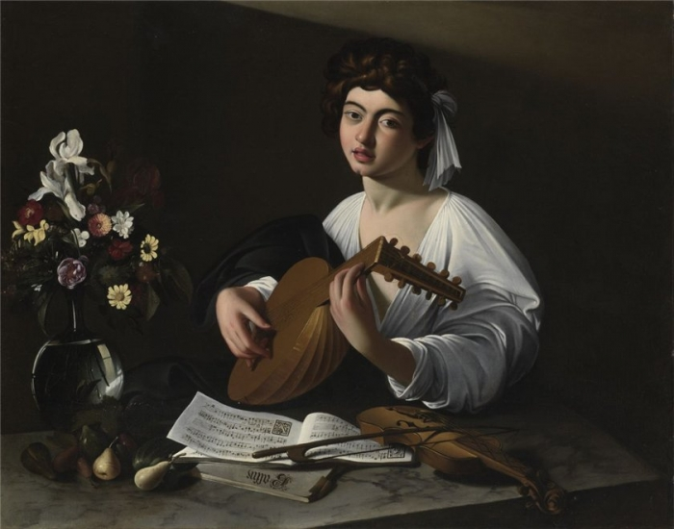

**Бадминтон-хаус, Глостершир**

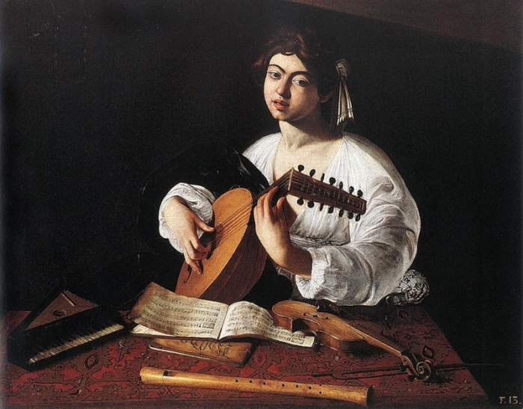

**Музей Метрополитен, Нью-Йорк**

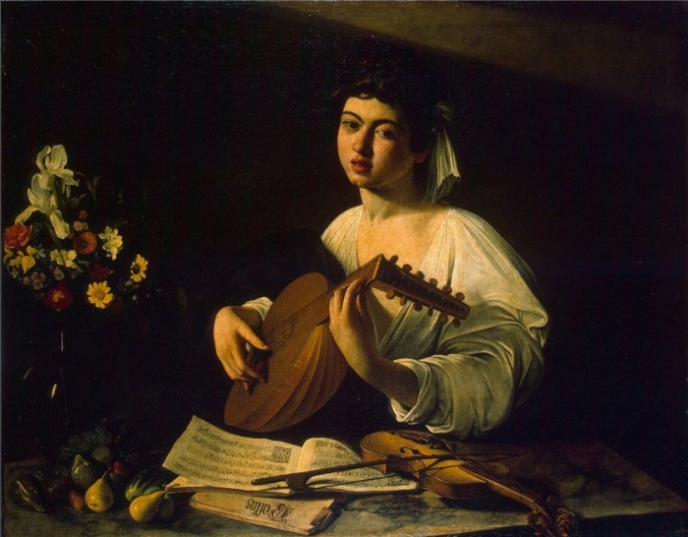

**Государственный Эрмитаж, Санкт-Петербург**

«Лютнист» Караваджо (Микеланджело Меризи), ок. 1595 г.

Знаменитая картина итальянского художника эпохи барокко изображает юношу, играющего на музыкальном инструменте. Этой фигуре отведена солирующая роль. У него приятное лицо, большие черные глаза под широкими бровями, полные губы, крепкий подбородок с ямочкой. Темные вьющиеся волосы украшены широкой лентой, красивые пальцы рук перебирают струны лютни. Юноша настраивает ее. Он поглощен льющимися звуками, об этом говорит наклон головы и полуоткрытый рот, выражение глаз. Пышные складки белой рубашки подчеркивают ширину груди и плеч. На столе лежат открытые ноты, скрипка со смычком, фрукты, цветы в стеклянном сосуде (в другом варианте: музыкальные инструменты, ноты). Все детали строго разделены друг от друга, что помогает нам увидеть четкое противопоставление света и тени, и подчеркивает внимание к реальным предметам. Картина написана так тонко и виртуозно, что зритель сам «слышит» звучание музыки. Черты барокко: причудливость и динамичность образов, преувеличенная эмоциональность, смешение реального и иллюзорного.

Известные работы Караваджо: «Положение во гроб» (1602-1604), «Вакх» (1592-1593), «Шулеры» (1596), «Корзина с фруктами» (1596)

Анализ ответа. Оценка:

1. Участник правильно называет автора, название, время создания произведения – по 2 балла за каждый ответ. **Максимально 10 баллов.**
2. Описание картины: **максимально 40 баллов**.
3. Участник верно называет работы художника – по 2 балла за каждый верный ответ. **Максимально 20 баллов.**

**Максимальная оценка – 70 баллов.**

**Задание 7**

**Заполните таблицу:**

**Запишите название, автора, стиль/эпоху, время создания и страну/город каждого узнанного объекта архитектуры.**

|  |  |  |
| --- | --- | --- |
| Пример памятника архитектуры | Название стиля | Характеристика стиля |
| **C:\Users\demina\Desktop\Нерли.png** | Древнерусский стиль, тип здания: крестово-купольный храм. Храм Покрова Богородицы на реке Нерли, ХIIв. Россия, с. Боголюбово | Величавая простота, праздничность, нарядность, декоративность, многоглавие. |
| **C:\Users\demina\Desktop\Сидней.png** | Современный стиль, экспрессионизм, Сиднейский оперный театр, Йорн Утзон, 1973 г., Австралия, Сидней | Использование новых строительных конструкций, новые строительные материалы, абстракция геометрических форм, эстетизация конструкций, уподобление архитектурных форм объектам неживой природы, биоморфные конструкции |
| **C:\Users\demina\Desktop\Вормс.png** | Романский стиль, тип здания базилика, Вормсский собор св. Петра, 1181г., Германия, Вормс | Массивность, тяжеловестность, грузность, крепостной характер, основное выразительное средство - стела с узкими проёмами - крестово -купальная система. Толстые стены, узкие окна- бойниц в монастырях и замках.Главным элементом композиции - донжон. Вокруг нее располагались остальные постройки, составленные из простых геометрических форм - кубов, призм, цилиндров. |
| **C:\Users\demina\Desktop\Казанский.png** | Стиль ампир, классицизм, Казанский собор, 1801-1811, А. Н. Воронихин, Россия, Санкт-Петербург | Упор на величественность, суховатость, академизм, строгость, чёткость линий,сочетание массивных простых геометрических форм с предметами военной эмблематики. увлечение строительством различного рода триумфальных арок, памятных колонн, обелисков. |

|  |
| --- |
|  |

Анализ ответа. Оценка:

Участник верно указал название и стиль памятника архитектуры – по 2 балла. Максимально: - 8 баллов. Описание стиля архитектуры – по 4 балла. Дополнительная информация – от 2-16 баллов.

**Максимальная оценка: 40 баллов.**

Задание 8

Определите композитора данных музыкальных произведений

|  |  |  |  |
| --- | --- | --- | --- |
| Фрагмент музыкального произведения | Музыкальное произведение | Автор  (композитор) | Дополнительная  информация |
| «О, дайте, дайте мне свободу,  Я свой позор сумею искупить…» | Опера «Князь Игорь» | А. П. Бородин | 1833-1887, русский композитор, ученый-химик |
| «Ты взойдешь, моя заря!  Над миром свет прольёшь!» | Опера «Жизнь за царя» («Иван Сусанин») | М. И. Глинка | 1804-1857, русский композитор, автор первой русской оперы |
| «Фигаро здесь,  Фигаро там…» | Опера «Свадьба Фигаро» | В. А. Моцарт | 1756-1791, австрийский композитор |
| «Я к вам пишу, чего же боле?  Что я могу еще сказать?...» | Опера «Евгений Онегин» | П. И. Чайковский | 1840-1893, русский композитор, создатель русских балетов |
| «С подружками по ягоды ходить,  На отклик их весёлый отзываться…  Ааауу..» | Опера «Снегурочка» | Н. А. Римский-Корсаков | 1844-1908, русский композитор, участник Могучей кучки |
| «Сердце красавицы  склонно к измене…  И к перемене, как ветер мая…» | Опера «Риголетто» | Дж. Верди | 1813-1901, итальянский композитор |
| « У любви, как у пташки, крылья,  Ее нельзя никак поймать»… | Опера «Кармен» | Дж. Бизе | 1838-1875, французский композитор |

|  |
| --- |
|  |

Анализ ответа. Оценка:

Правильное название оперы – по 2 балла, указан автор оперы – по 2 балла, дополнительные сведения – по 6 баллов.

Максимальная оценка: 70 баллов.

Общее максимальное количество баллов: 475

|  |
| --- |
|  |